Синтез и изучение новых сорбентов на основе оксида графена для жидкостной хроматографии
Букреева А.А., Ильинец А.М., Матушкина А.Д., Просунцова Д.С.
Студент, 4 курс специалитета
МГУ имени М.В. Ломоносова, химический факультет, Москва, Россия
E-mail: theinsectiscool@gmail.com
Одной из важных задач современной хроматографии является разработка и усовершенствование методов разделения оптических изомеров. Наибольший интерес здесь представляет поиск новых перспективных материалов для неподвижных фаз в том числе гибридных. Оксид графена (GO) обладает высокой удельной площадью и различными функциональными группами, поэтому его включение в хроматографические системы значительно повышает характеристики разделения за счет дополнительных взаимодействий [1, 2]. Оксид графена также может быть эффективно модифицирован аминокислотами и использован в энантиоселективных мембранах [3].
Целью данной работы являлся синтеза сорбентов на матрице полистирол-дивинилбензола (PS-DVB), модифицированной оксидом графена, с последующим привитием на поверхность аминокислоты L-лизин (L-Lys). В качестве основного объекта исследования для создания сорбентов использовали образцы оксида графена, полученные по улучшенному методу Хаммерса. Сорбция частиц оксида графена на матрицу PS-DVB проводилась при тщательном перемешивании раствора матрицы в ТГФ. Получение композита PS-DVB/GO/L-Lys проводили в буферном растворе MES и последовательном добавлении EDC, NHS и L-Lys соответственно.
Наличие композитов GO/L-Lys на матрице PS-DVB было изучено и доказано методами сканирующей электронной микроскопии и Рамановской спектроскопии (рис.1). На спектрe комбинационного рассеяния можно видеть характеристические полосы, соответствующие углероду в sp³ и sp² гибридизации, для GO/Lys наблюдается уменьшение отношения интенсивностей пиков, что свидетельствует о частичном восстановление оксида графена аминокислотой лизином.
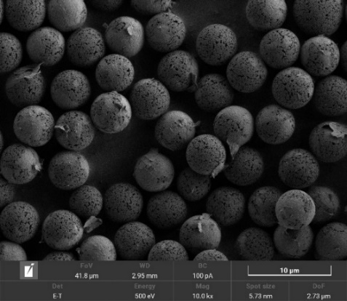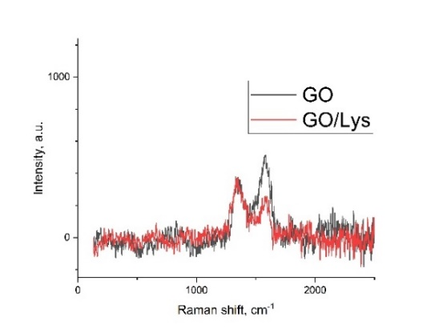
Рис.1. СЭМ-изображение и спектры композита PS-DVB/GO/L-Lys
Хроматографические свойства колонки с полученной неподвижной фазой исследовали с использованием теста Танака и при разделении ряда хиральных аналитов.
Автор Ильинец А.М. поддержан грантом Президента РФ для лиц, проявивших выдающиеся способности.
Литература
1. Sun Z., Hou J., Li L., Tang Z. Nanoporous materials for chiral separation // Coordination Chemistry Reviews. 2020. Vol. 425. P. 213481.
2. Liang Z., Hou X., Chan J., Guo Y., Hilder E. The application of graphene-based materials as chromatographic stationary phases // Trends in Analytical Chemistry. 2018. Vol. 98. P. 149–160.
3. Meng C., Sheng Y., Chen Q., Tan H., Liu H. Exceptional chiral separation of amino acid modified graphene oxide membranes with high-flux // Journal pf Membrane Science. 2017. Vol. 526. P. 25-31.

